Воспитание мальчика: советы и рекомендации
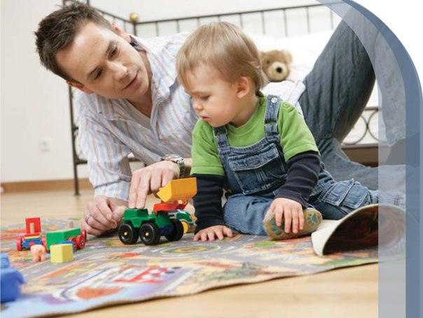 | С самых ранних лет отцовское внимание играет для мальчишек огромную роль. Именно отец становится для сыновей примером того, как необходимо себя вести, какие привычки полезны, а от каких необходимо отказаться и (конечно же) как необходимо вести себя в семье.
Уже в колыбели ребенок на уровне подсознания отпечатывает модель поведения своего родителя. Личностно-ориентированный подход в воспитании сына с хорошим примером со стороны отца поможет родителям воспитать в своем ребенке настоящего мужчину с правильными моральными устоями и жизненными ценностями.
Личностно-ориентированное воспитание сына отцом касается абсолютно всех сфер жизнедеятельности. Именно отец начинает формировать в своем сыне
- жизненные принципы;
- привычки;
- поведение.
Ребенок и будет ориентироваться на эти данные в дальнейшем. Роль отца невероятно сложна и ответственна.
Папы должны передать своим сыновьям свой опыт. Это начинается с походов в туалет и заканчивается правильным обхождением с женщинами. Для воспитания из своего сына настоящего джентльмена не нужно придумывать никаких сложных процедур. Достаточно с небольшого возраста ребенка приучать его к этике и этикету. Такие слова как «здравствуйте», «благодарен» и так далее должны использоваться ребенком свободно, а не из-за обязательств их произносить.
Уже с детского сада сын должен знать как нужно вести себя с девочками, выступать их защитником. При этом главное — это не воспитать в ребенке женоподобного мужчину. Он должен иметь свое собственное мнение и уметь его отстаивать.
Правильное воспитание мальчика, советы психолога: отец — пример подражания для сына, но ребенок не должен слепо копировать своего отца. Даже если придерживаться нехитрых правил в воспитании ребенка, то это все равно процесс долгий и очень кропотливый. Отцу придется действовать методом проб и ошибок. Единственное, что нельзя делать в воспитании – использовать метод запретов.
«Если ребенку категорически запрещать что-либо делать, то это даст только противоположный результат».
Новоиспеченные папы, которые с большим энтузиазмом берутся за воспитание сына на своем примере, должны критично отнестись к себе и пересмотреть все свои привычки и поведение.
Как быть женщинам, которые растят сыновей без отца?
Главное – не переносить на сына образ того мужчины, который является для вас идеалом. Нельзя думать о том, что сын, который растет без отца, является в чем-то ущербным и поэтому ему можно прощать все провинности. Мамам необходимо показать сыновьям, что любой негативный поступок будет иметь последствия, за него придется отвечать.
Хотя мамы и не могут показать своим примером каким должен быть настоящий мужчина, но они в состоянии говорить об этом со своим сыном, при этом объясняя хорошее и плохое. | 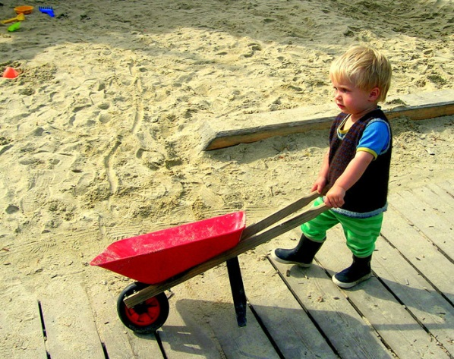

Больше информации в группе «Полезная психология для родителей дошколят.» https://vk.com/club196938074

